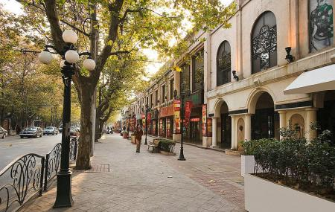
Sehenswürdigkeiten:
- Oriental Pearl Tower Baubeginn:30.Juli.1991
Eröffnet: 1994 Höhe: 468m und 14 Stockwerke
Dritthöchste Fernsehturm Asiens und fünfthöchste der Welt
- Shanghai World Financial Center
Höhe bis zum Dach: 492m hat 101 Stockwerke
Es ist das sechshöchste Gebäude der Welt und das zweithöchste Shanghais nach dem Shanghai Tower
1997 wurde das Grundgestein festgelegt
- Uferpromenade The Bund
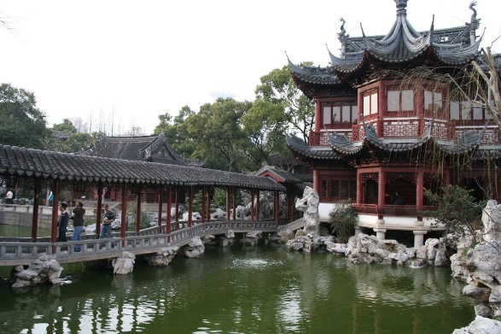
- The French Confession
- Volksplatz und Nanjing Strasse
- Yuyuan-Gärten in der Altstadt
- Shanghai Museum
- Buddhistische Tempel
- Zoo von Shanghai
Geschichte:
- Erste Spuren der Region bis etwa 4000 v. chr.
- In der Song-Zeit (960-1279) kommt der Name Shanghai erstmals als Name für ein Dorf in diesem Gebiet vor
- Schon in der Tang-Dynastie (618-907) gab es ein Dorf in dem Huangpu mit dem Namen Hu Du dem heutigen Zentrum der Stadt
- Hü steht auf den amtlichen Kraftfahrzeugen der Stadt
- 1554 wurde eine zehn Meter hohe Stadtmauer errichtet
- 1602 wurde ein Tempel zu Ehren eines Stadtgottes eingeweiht
- Mitte des 18. Jahrhunderts wurde die kaiserliche Zollverwaltung für die Provinz Jiangsu von Songjiang nach Shanghai verlegt
- 1843 errichteten die Briten ihr Konzessionsgebiet, 1849 folgen die Franzosen und 1862 die Amerikaner
- 1894/95 war der sino-japanische Krieg um in Shanghai eine Konzessionsgebiet zu eröffnen
- 1851-1865 war ein Bürgerkrieg, der Südchina verwüstete und ca. 20 Millionen Todesopfer brachte
- 1853-1855 wurde Shanghai dafür von einer Triade „Gesellschaft der kleinen Schwerter beherrscht
- 1895 wurden mit der Errichtung des japanischen Konzessionsgebiet die ersten Fabriken in der Stadt gebaut

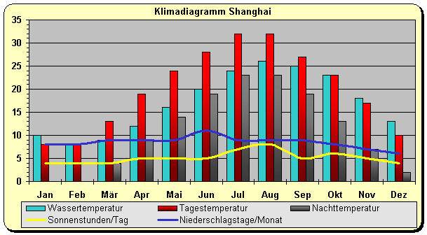
Bevölkerung:
- Shanghai hat mehr als 24 Millionen Einwohnern
- Shanghai ist die sechstgrößte Stadt der Welt
- Dichte: 3630 EW/km²
- Fläche: 6340,5 km²
Klima:
- Liegt in der subtropischen Klimazone
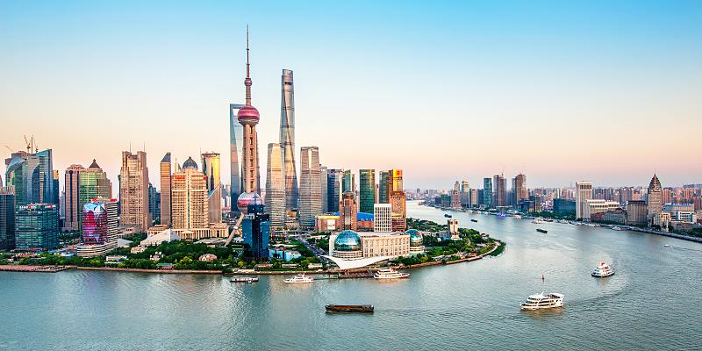
- Frühling und Herbst sind angenehm warm
- Sommer ist heiß bis sehr heiß
- Winter mäßig kalt und es kommt zu Frost
- Juli und August sind die heißesten Tage bis zu 40 Grad
- Jänner und Februar sind die kältesten
- Durchschnittsgrad ist 19,9 Grad
Die Stadt:
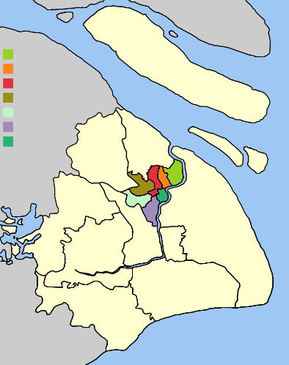
- Es gibt 15 Stadtbezirke und einen neuen Stadtbezirk
- Der Huangpu Fluss ist 97 km lang und fließt
durch Shanghai
Verkehr:
- 3 Flughäfen
- 4 Bahnhöfe und einer ist im Bau
- Größte Hafen der Welt
- Metro 17 Linien und hat das längste U-Bahn-Netz der Welt
mit 637 km und wurde am 28.Mai.1993 erstmals in Betrieb gestellt
- achtspurige Autobahn ?

- Transrapid Magnetschwebebahn, Höchstgeschwindigkeit 430km/h

Fragen:
- Beschreibe die die geographische Lage Shanghais innerhalb Chinas (an welchen Fluss, an welchen Meer liegt Shanghai).
- In welchen Stadtteil befindet sich die Skyline Buch S 32.2?I
- Welches Gebäude ist in Shanghai am höchsten?
- Nenne 5 Sehenswürdigkeiten von Shanghai?

- Ist Shanghai die größte Stadt von China?
- Welche Umweltprobleme gibt es in der Stadt?

- Wie viele Stadtbezirke hat die Stadt?
- Welchen Namen hatte Shanghai als es noch ein Dorf war?
- Wie wurde die Stadt in den letzten Jahren verändert?
- Welche besonderen Verkehrsmittel gibt es in Shanghai?

